

คู่มือสำหรับประชาชน
เรื่อง การจัดเก็บภาษีป้าย

กองคลัง
042-416025

คู่มือประชาชน

งานที่ให้บริการ การจัดเก็บภาษีป้าย
หน่วยงานที่รับผิดชอบ กองคลัง เทศบาลตำบลบึงงาม

ขอบเขตการให้บริการ
สถานที่ / ช่องทางการให้บริการ ระยะเวลาเปิดให้บริการ
กองคลัง เทศบาลตำบลบึงงาม เดือนมกราคม – มีนาคม ของทุกปี
โทรศัพท์: 042-416025 วันจันทร์ – วันศุกร์ (ยกเว้นวันหยุดที่ทางราชการกำหนด)
0801943968 ตั้งแต่เวลา ๐๘.๓๐-๑๒.๐๐ น. และ ๑๓.๐๐ - ๑๖.๓๐ น.

หลักเกณฑ์ วิธีการ และเงื่อนไขในการยื่นคำขอ
1. ให้เจ้าของป้ายหรือผู้มีหน้าที่เสียภาษีป้ายแจ้งขนาดและยื่นภาพถ่ายหรือภาพสเก็ตของป้ายและแผนผังบริเวณที่ติดตั้งป้ายนั้นมาพร้อมกับคำขออนุญาตติดตั้งป้ายหรือแบบแสดงรายการภาษีป้ายแล้วแต่กรณี เพื่อประโยชน์ในการสำรวจตรวจสอบ
2. ในการติดตั้งป้ายต้องไม่มีลักษณะที่จะเป็นอันตรายต่อชีวิตและทรัพย์สินของประชาชนและบริเวณที่ไม่อนุญาตให้ติดตั้งป้าย ได้แก่ บริเวณคร่อมถนน หรือทางสาธารณะ วงเวียน อนุสาวรีย์ สะพาน สะพานลอย คนเดินข้ามถนน เกาะกลางถนน สวนหย่อม สวนสาธารณะ ถนน ตันไม้ และเสาไฟฟ้า ซึ่งอยู่ในที่สาธารณะ
ขั้นตอนและระยะเวลาการให้บริการ
กรณีสำรวจภาษี (รายใหม่)
๑. ผู้มีหน้าที่เสียภาษีป้ายยื่นแบบแสดงรายการภาษีป้าย (ภ.ป.1) พร้อมเอกสารประกอบ ใช้เวลา 2 นาที
2. พนักงานประเมินรับแบบแสดงรายการตรวจเอกสาร/
หลักฐานและดำเนินการประเมินภาษี ใช้เวลา 5 นาที
3. ออกใบแสดงรายการประเมิน ใช้เวลา 2 นาที
4. ผู้มีหน้าที่เสียภาษีป้ายชำระเงินและรับใบเสร็จรับเงิน (ภ.ป.7) ใช้เวลา 2 นาที
กรณีสำรวจภาษี (รายเก่า)
๑. ผู้มีหน้าที่เสียภาษีป้ายยื่นแบบแสดงรายการภาษีป้าย (ภ.ป.1) พร้อมเอกสารประกอบ ใช้เวลา 2 นาที
2. ตรวจสอบหลักฐานและสอบถามข้อมูลเพิ่มเติม คำนวณภาษี ใช้เวลา 5 นาที
3. ออกใบแสดงรายการประเมิน ใช้เวลา 2 นาที
4. ผู้มีหน้าที่เสียภาษีป้ายชำระเงินและรับใบเสร็จรับเงิน (ภ.ป.7) ใช้เวลา 2 นาที

รายการเอกสารหลักฐานประกอบ
๑. ใบเสร็จรับเงินปีที่ผ่านมา (กรณียื่นปกติ)
๒. สำเนาบัตรประชาชน สำเนาทะเบียนบ้าน (รายใหม่)
3. รายละเอียดเกี่ยวกับป้ายทั้งลักษณะข้อความภาพ ขนาดรูปร่างและรูปตัวของป้าย (ถ้ามี)
ค่าธรรมเนียม
1. ป้ายที่มีอักษรไทยล้วนคิดอัตรา 3 บาท ต่อ 500 ตร.ซม.
2. ป้ายที่มีอักษรไทยปนกับอักษรต่างประเทศ หรือปนกับรูปภาพ หรือเครื่องมืออื่น คิดอัตรา 20 บาท ต่อ 500 ตร.ซม.
3. ป้ายดังต่อไปนี้ คิดอัตรา 40 บาท ต่อ 500 ตร.ซม.
3.1 ป้ายที่ไม่มีอักษรไทย ไม่ว่าจะมีภาพหรือ เครื่องหมาย หรือไม่
3.2 ป้ายที่มีอักษรไทยบางส่วน หรือทั้งหมด อยู่ใต้หรือต่ำกว่าอักษรต่างประเทศ
4. ป้ายที่คำนวณพื้นที่และประเภทของป้ายแล้ว เสียต่ำกว่า 200 บาท ให้เสียในอัตรา 200 บาท
การรับเรื่องร้องเรียน
สามารถติดต่อเพื่อร้องเรียนได้ที่เทศบาลตำบลบึงงาม โทรศัพท์/โทรสารติดต่อ 042-416025
ตัวอย่างแบบฟอร์ม
- ไม่มี
กฎมายที่เกี่ยวข้อง
1. พระราชบัญญัติเทศบาล พ.ศ. 2496
2. พระราชบัญญัติกำหนดแผนและขั้นตอนการกระจายอำนาจให้แก่องค์กรปกครองส่วนท้องถิ่น พ.ศ. 2542
3. พระราชกฤษฎีกาว่าด้วยหลักเกณฑ์และวิธีการบริหารกิจการบ้านเมืองที่ดี พ.ศ. 2546
4. พระราชบัญญัติภาษีป้าย พ.ศ. 2510 และที่แก้ไขเพิ่มเติม

คู่มือสำหรับประชาชน
เรื่อง การรับชำระค่าน้ำประปา

กองคลัง
042-416025

คู่มือประชาชน

งานที่ให้บริการ การรับชำระค่าน้ำประปา
หน่วยงานที่รับผิดชอบ กองคลัง เทศบาลตำบลบึงงาม

ขอบเขตการให้บริการ
สถานที่ / ช่องทางการให้บริการ ระยะเวลาเปิดให้บริการ
กองคลัง เทศบาลตำบลบึงงาม วันจันทร์ – วันศุกร์ (ยกเว้นวันหยุดที่ทางราชการกำหนด)โทรศัพท์: 042-416025 ตั้งแต่เวลา ๐๘.๓๐-๑๒.๐๐ น. และ ๑๓.๐๐ - ๑๖.๓๐ น.
0801943968

หลักเกณฑ์ วิธีการ และเงื่อนไขในการยื่นคำขอ
เทศบัญญัติเทศบาลตำบลบึงงาม เรื่อง การบริหารกิจการประปา พ.ศ. 2556 และแก้ไขเพิ่มเติม ฉบับที่ 1 พ.ศ. 2562 กำหนดให้มีระบบน้ำประปา เพื่อให้ประชาชนในพื้นที่ได้มีน้ำประปาที่มีคุณภาพดีใช้บริโภคและอุปโภคได้อย่างเพียงพอและทั่วถึง เพื่อกำหนดแนวทางในการบริหารกิจการประปาตลอดจนการกำหนดอัตราค่าธรรมเนียมการใช้น้ำให้มีความเหมาะสมกับสภาพเศรษฐกิจและสังคม จึงมีการกำหนดวิธีการในการรับชำระค่าน้ำประปา เพื่อให้เจ้าหน้าที่ยึดถือเป็นแนวทางในการปฏิบัติการดำเนินกิจการประปาให้มีประสิทธิภาพ จึงจัดทำคู่มือปฏิบัติงานและบริการการจัดเก็บค่าธรรมเนียมให้เป็นไปตามอัตราที่กำหนด
ขั้นตอนและระยะเวลาการให้บริการ
๑. ผู้ใช้น้ำประปายื่นใบแจ้งหนี้ หรือแจ้งชื่อ – สกุล ผู้ใช้น้ำประปา ใช้เวลา 0.30 นาที
ให้เจ้าหน้าที่ตรวจสอบ
2. เจ้าหน้าที่แจ้งยอดที่ต้องชำระให้ผู้ใช้น้ำทราบ ใช้เวลา 0.30 นาที
3. ออกใบเสร็จรับเงิน ใช้เวลา 1 นาที
อัตราค่าธรรมเนียมในการใช้น้ำประปา
1. ค่าใช้น้ำจากอัตราอย่างต่ำ เดือนละ 20 บาท
2. อัตราค่าน้ำประปา 5 บาทต่อลูกบาศก์เมตร (คิดตามจำนวนหน่วยของน้ำประปาที่ใช้)
หมายเหตุ อัตราค่าน้ำประปาเก็บในอัตราคงที่
การรับเรื่องร้องเรียน
- สามารถติดต่อเพื่อร้องเรียนได้ที่เทศบาลตำบลบึงงาม โทรศัพท์/โทรสารติดต่อ 042-416025
- เว็ปไซต์ www.buengghamdla.go.th
ตัวอย่างแบบฟอร์ม
- ไม่มี
ช่องทางการชำระเงิน
- กองคลัง เทศบาลตำบลบึงงาม
- โอนเงินเข้าบัญชีธนาคารกรุงไทย สาขาเซกา เลขบัญชี 430-1-13647-9 ชื่อบัญชี เทศบาลตำบล บึงงาม
- แสกนผ่านคิวอาร์โค้ด
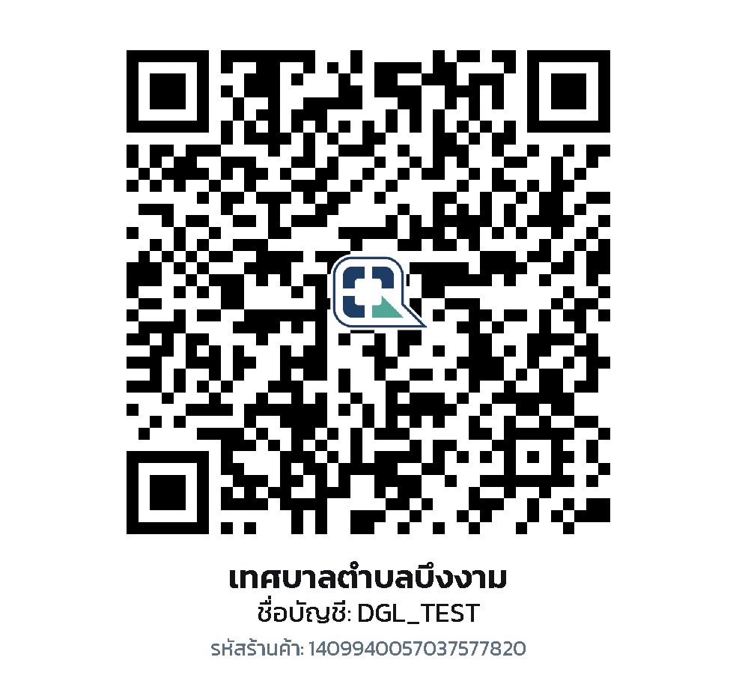
กฎมายที่เกี่ยวข้อง
1. พระราชบัญญัติเทศบาล พ.ศ. 2496
2. พระราชบัญญัติกำหนดแผนและขั้นตอนการกระจายอำนาจให้แก่องค์กรปกครองส่วนท้องถิ่น พ.ศ. 2542
3. พระราชกฤษฎีกาว่าด้วยหลักเกณฑ์และวิธีการบริหารกิจการบ้านเมืองที่ดี พ.ศ. 2546
4. เทศบัญญัติเทศบาลตำบลบึงงาม เรื่อง การบริหารกิจการประปา พ.ศ. 2556 และที่แก้ไขเพิ่มเติม

คู่มือสำหรับประชาชน
เรื่อง การรับชำระภาษีที่ดินและสิ่งปลูกสร้าง

กองคลัง
042-416025

คู่มือประชาชน

งานที่ให้บริการ การรับชำระภาษีที่ดินและสิ่งปลูกสร้าง
หน่วยงานที่รับผิดชอบ กองคลัง เทศบาลตำบลบึงงาม

ขอบเขตการให้บริการ
สถานที่ / ช่องทางการให้บริการ ระยะเวลาเปิดให้บริการ
กองคลัง เทศบาลตำบลบึงงาม วันจันทร์ – วันศุกร์ (ยกเว้นวันหยุดที่ทางราชการกำหนด)
โทรศัพท์: 042-416025 ตั้งแต่เวลา ๐๘.๓๐-๑๒.๐๐ น. และ ๑๓.๐๐ - ๑๖.๓๐ น.
0801943968

หลักเกณฑ์ วิธีการ และเงื่อนไขในการยื่นคำขอ
1. องค์กรปกครองส่วนท้องถิ่นประชาสัมพันธ์ขั้นตอนและวิธีการชำระภาษี
2. แจ้งให้เจ้าของทรัพย์สินทราบเพื่อยื่นแบบแสดงรายการทรัพย์สินประเมินภายในเดือนกุมภาพันธ์
3. เจ้าของทรัพย์สินยื่นแบบแสดงรายการที่ดินและสิ่งปลูกสร้าง (ภ.ด.ส.3) ภายในเดือนกุมภาพันธ์
4. องค์กรปกครองส่วนท้องถิ่นตรวจสอบแบบแสดงรายการทรัพย์สินและแจ้งการประเมินภาษี
5.องค์กรปกครองส่วนท้องถิ่นรับชำระภาษี (เจ้าของทรัพย์สินชำระภาษีทันทีหรือชำระภาษีภายในกำหนดเวลา)
6. เจ้าของทรัพย์สินดำเนินการชำระภาษีภายใน 30 วัน นับแต่ได้รับแจ้งการประเมิน กรณีที่เจ้าของทรัพย์สินชำระภาษีเกินเวลาที่กำหนด จะต้องชำระเงินเพิ่มตามอัตราที่กฎหมายกำหนด
7. กรณีที่ผู้รับประเมิน (เจ้าของทรัพย์สิน) ไม่พอใจการประเมินสามารถอุทธรณ์ต่อผู้บริหารท้องถิ่นได้ ภายใน 15 วัน นับแต่ได้รับแจ้งการประเมิน โดยผู้บริหารท้องถิ่นชี้ขาดและแจ้งเจ้าของทรัพย์สินทราบภายใน 30 วัน นับจากวันที่เจ้าของทรัพย์สินยื่นอุทธรณ์
8. กรณีคำขอหรือรายการเอกสารประกอบการพิจารณาไม่ถูกต้องหรือไม่ครบถ้วน และไม่อาจแก้ไขเพิ่มเติมได้ในขณะนั้น ผู้รับคำขอและผู้ยื่นคำขอจะต้องลงนามบันทึกสองฝ่ายและรายการเอกสาร/หลักฐานร่วมกัน พร้อมกำหนดระยะเวลาให้ผู้ยื่นคำขอดำเนินการแก้ไข/เพิ่มเติม หากผู้ยื่นคำขอไม่ดำเนินการแก้ไข/เพิ่มเติมได้ภายในระยะเวลาที่กำหนด ผู้รับคำขอจะดำเนินการคืนคำขอและเอกสารประกอบการพิจารณา
9.พนักงานเจ้าหน้าที่จะยังไม่พิจารณาคำขอและยังนับระยะเวลาดำเนินงานจนกว่าผู้ยื่นคำขอจะ ดำเนินการแก้ไขคำขอหรือยื่นเอกสารเพิ่มเติมครบถ้วนตามบันทึกสองฝ่ายนั้นเรียบร้อยแล้ว
10.ระยะเวลาการให้บริการตามคู่มือเริ่มนับหลังจากเจ้าหน้าที่ผู้รับคำขอได้ตรวจสอบคำขอและ รายการเอกสารหลักฐานแล้วเห็นว่ามีความครบถ้วนตามที่ระบุไว้ในคู่มือประชาชน
11.จะดำเนินการแจ้งผลการพิจารณาให้ผู้ยื่นคำขอทราบภายใน 7 วัน นับแต่วันที่พิจารณาแล้วเสร็จ

ขั้นตอนและระยะเวลาการให้บริการ

ที่ | ประเภทขั้นตอน | รายละเอียดของขั้นตอนการบริการ | ระยะเวลาให้บริการ | ส่วนงาน/หน่วยงานที่รับผิดชอบ | หมายเหตุ
1 | เตรียมฐานข้อมูลที่ดินและสิ่งปลูกสร้าง | นำข้อมูลที่ใช้ในการจัดเก็บภาษีที่ดินและสิ่งปลูกสร้าง รวมถึงข้อมูลที่ได้รับจากสำนักงานที่ดินหรือสำนักงานที่ดินสาขา หรือสำนักงานปฏิรูปที่ดินเพื่อการเกษตรกรรม และข้อมูลที่ผู้เสียภาษีแจ้งเปลี่ยนแปลงการใช้ประโยชน์ในที่ดินหรือสิ่งปลูกสร้างในปีนั้น ๆ มาใช้เป็นฐานข้อมูลสำหรับการจัดเก็บภาษี | 30 วัน | กองคลัง
2 | แต่งตั้งพนักงานสำรวจ พนักงานประเมินและพนักงานเก็บภาษี | ผู้บริหารท้องถิ่นมีคำสั่งแต่งตั้ง พนักงานสำรวจ พนักงานประเมิน พนักงานเก็บภาษี | 1 วัน | กองคลัง
3 | - สำรวจและจัดทำบัญชีรายการที่ดินและสิ่งปลูกสร้าง  - ประกาศและจัดส่งบัญชีรายการที่ดินและสิ่งปลูกสร้างให้ประชาชนตรวจสอบ  - ประชาชนตรวจสอบรายการที่ดินและสิ่งปลูกสร้างเพื่อขอแก้ไข | - พนักงานสำรวจออกสำรวจข้อมูลรายการที่ดินและสิ่งปลูกสร้าง  - จัดทำบัญชีรายการที่ดินและสิ่งปลูกสร้าง (ภ.ด.ส.3)และบัญชีรายการห้องชุด (ภ.ด.ส.4) โดยปิดประกาศไว้ ณ ที่ทำการขององค์กรปกครองส่วนท้องถิ่น เพื่อให้ประชาชนตรวจสอบเป็นเวลาไม่น้อยกว่า 30 วัน  - และจัดส่งข้อมูลรายการที่ดินและสิ่งปลูกสร้างของผู้เสียภาษีแต่ละรายทราบโดยตรง เพื่อตรวจสอบความถูกต้องของข้อมูล หากเห็นว่าไม่ถูกต้องให้แจ้งผู้เสียภาษีทราบว่ามีสิทธิยื่นคำร้อง | 60 วัน | กองคลัง
ที่ | ประเภทขั้นตอน | รายละเอียดของขั้นตอนการบริการ | ระยะเวลาให้บริการ | ส่วนงาน/หน่วยงานที่รับผิดชอบ | หมายเหตุ
 |  | ต่อผู้บริหารท้องถิ่น เพื่อแก้ไขให้ถูกต้อง กำหนดระยะเวลาไม่น้อยกว่า 15 วัน นับตั้งแต่วันที่ได้รับหนังสือ
4 | จัดทำบัญชีราคาประเมินทุนทรัพย์ที่ดินและสิ่งปลูกสร้าง (ภ.ด.ส.1) และบัญชีราคาประเมินทุนทรัพย์ห้องชุด (ภ.ด.ส.2) | ปิดประกาศก่อนวันที่ 1 กุมภาพันธ์ ณ ที่ทำการขององค์กรปกครองส่วนท้องถิ่นหรือเผยแพร่ผ่านเว็บไซต์ของหน่วยงานหรือสถานที่อื่นตามที่ผู้บริหารท้องถิ่นเห็น | 30 วัน | กองคลัง
5 | การแจ้งประเมินภาษี | - กรณีผู้เสียภาษีรายใดได้รับการยกเว้นมูลค่าฐานภาษีและไม่มีค่าภาษีที่ต้องเสียองค์กรปกครองส่วนท้องถิ่นไม่ต้องส่งหนังสือแจ้งประเมินภาษีให้แก่ผู้เสียภาษีรายนั้น | 30 วัน | กองคลัง
6 | การรับชำระภาษี | ผู้เสียภาษีมีหน้าที่ชำระภาษีภายในเดือนเมษายน | 30 วัน | กองคลัง
ระยะเวลาดำเนินการรวม 181 วัน
รายการเอกสารหลักฐานประกอบ
๑. หลักฐานแสดงกรรมสิทธิ์ที่ดิน เช่น โฉนดที่ดิน , นส.3 ก., สปก.4-01 จำนวน 1 ฉบับ
๒. สำเนาบัตรประชาชน (พร้อมรับรองสำเนา) จำนวน 1 ฉบับ
3. สำเนาทะเบียนบ้าน (พร้อมรับรองสำเนา) จำนวน 1 ฉบับ
4. หนังสือรับรองนิติบุคคล (กรณีเป็นนิติบุคคล) จำนวน 1 ฉบับ
5. หนังสือมอบอำนาจ (กรณีมอบอำนาจให้ดำเนินการแทน) จำนวน 1 ฉบับ
ค่าธรรมเนียม
ไม่มีค่าธรรมเนียม
การรับเรื่องร้องเรียน
- สามารถติดต่อเพื่อร้องเรียนได้ที่เทศบาลตำบลบึงงาม โทรศัพท์/โทรสารติดต่อ 042-416025
- เว็ปไซต์ www.buengghamdla.go.th

ตัวอย่างแบบฟอร์ม
- ไม่มี
ช่องทางการชำระเงิน
- กองคลัง เทศบาลตำบลบึงงาม
- โอนเงินเข้าบัญชีธนาคารกรุงไทย สาขาเซกา เลขบัญชี 430-1-13647-9 ชื่อบัญชี เทศบาลตำบล บึงงาม
- แสกนผ่านคิวอาร์โค้ด

กฎมายที่เกี่ยวข้อง
1. พระราชบัญญัติเทศบาล พ.ศ. 2496
2. พระราชบัญญัติกำหนดแผนและขั้นตอนการกระจายอำนาจให้แก่องค์กรปกครองส่วนท้องถิ่น พ.ศ. 2542
3. พระราชกฤษฎีกาว่าด้วยหลักเกณฑ์และวิธีการบริหารกิจการบ้านเมืองที่ดี พ.ศ. 2546
4. พระราชบัญญัติภาษีที่ดินและสิ่งปลูกสร้าง พ.ศ. 2562

